**Диаграмма прецедентов**

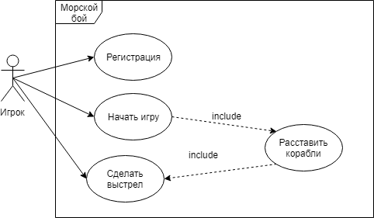

**Описание**

**Прецедент:** Регистрация

**Описание:**

Игрок регистрируется

**Главные актеры:**

Игрок

**Предусловия:**

**Постусловия:**

1. Игрок записан в систему

**Основной поток:**

1. Игрок регистрируется в системе

**Альтернативные потоки:**

Нет

**Прецедент:** Начать игру

**Описание:**

Игрок начинает игру

**Главные актеры:**

Игрок

**Предусловия:**

1. Игрок зарегистрирован

**Постусловия:**

1. Игра начата

**Основной поток:**

1. Игрок начинает игру

**Альтернативные потоки:**

Нет

**Прецедент:** Сделать выстрел

**Описание:**

Игрок совершает выстрел

**Главные актеры:**

Игрок

**Предусловия:**

1. Корабли расставлены

**Постусловия:**

1. Игрок выстрелил

**Основной поток:**

1. Игрок выстреливает

**Альтернативные потоки:**

Нет

**Прецедент:** Расставить корабли

**Описание:**

Игрок расставляет корабли

**Главные актеры:**

Игрок

**Предусловия:**

1. Игра начата

**Постусловия:**

1. Игрок расставил корабли

**Основной поток:**

1. Игрок расставляет корабли

**Альтернативные потоки:**

Нет